班级  Klass | DW2-Hanyu | 教室  Klassrum | A206
老师  Laoshi | Zhang Laoshi | 电话  Mobil | 0728727188
邮箱地址  E-mail | sunny.zhang.qing@gmail.com | 上课日期  Datum | 2017-02-25

Mål: Lära 《中文好学》Kinesiska kapital 8 , pinyin “b p”.

Material:
Lärobok Youtube
Tidsplan:3 lektioner

上课内容 lektionsinnehåll

第一课时: ＫＬ 9:45 －10:25

- 复习新字词Granska ord
你们、我们、班、多少、学生、男女、几个
2) Lära nya dilog
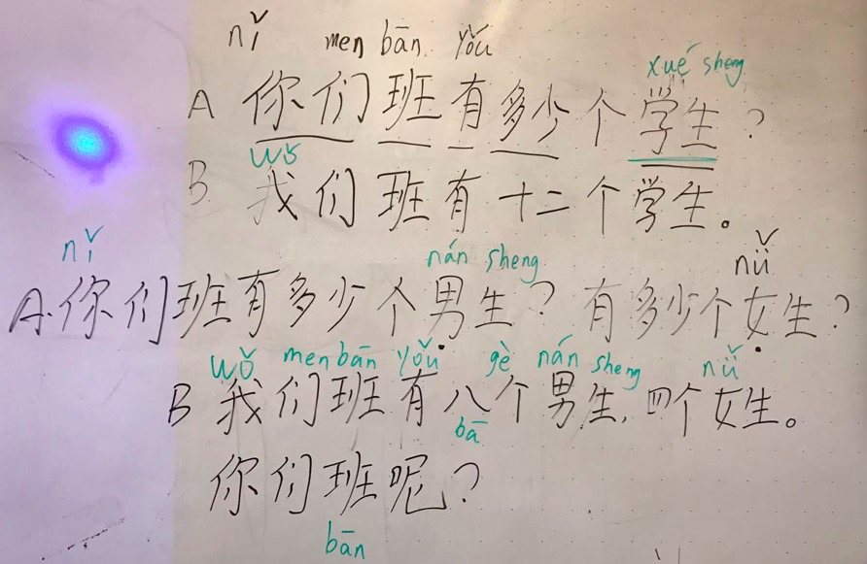
3) Läsa dialog ,sidan 67
第二课时: ＫＬ 10:55 －11:20

1）学习拼音Lära pinyin b p
2）练习b p和单韵母在一起组成的拼音
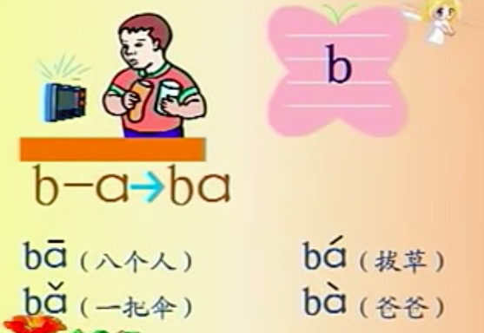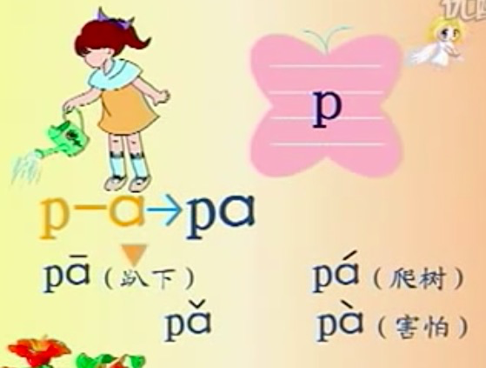
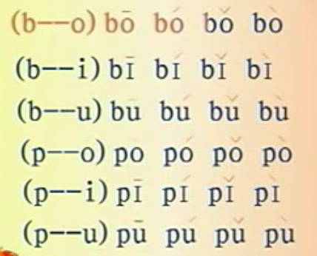
第三课时: K L 11:40 -12:15
1 Lära extra ord på sidan 71
同学 年纪 老师 校长
2 Översätta meningarna på sidan 72
3 Titta på filem. Lära att sjunga 《宠爱》https://www.youtube.com/watch?v=td3em3qn1BU
Hemläxa:
1 Lyssna på läraren läsa orden på sidan 71, sätt en ring runt orden du hör. Skicka genom wechat
上课学生
学生姓名 | 本周是否到课
Linn | N
David Zhou | J
Oliver | J
Harda | J
Fei Fei | J
Nils | J
Carl | J
Clara | N
Nora | J
Saga | J
Johan | J
Cornelia | J
Christina | J
David M | J
Leon | N

